- pielikums

Tehniskās specifikācijas

Boju un norobežojošas pludiņu virtenes piegāde

- Līguma priekšmets:
1.1. Boju un norobežojošas virtenes (turpmāk – Prece) piegāde izvietošanai Lielupes un Driksas upē peldsezonas laikā.
1.2. Precei jābūt jaunai un nelietotai.
1.3. Preces piegāde cenu aptaujas “Boju un norobežojošās pludiņu virtenes piegāde” uzvarētājam (turpmāk – Piegādātājs) jānodrošina uz Jelgavas valstspilsētas pašvaldības iestādes “Pilsētsaimniecība” (turpmāk – Pasūtītājs) noliktavu Viestura ielā 15, Jelgavā. Piegāde jāveic saskaņā ar Tehniskajā specifikācijā noteiktajām prasībām, ievērojot spēkā esošos Latvijas Republikas normatīvos aktus.

- Preces tehniskie parametri / minimālās prasības:
Nr. p.k. | Nosacījumi | Prasības
1. | Boja | 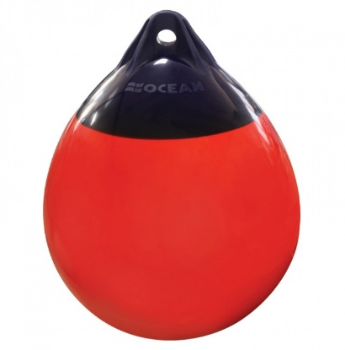  Krāsa: sarkana vai spilgti oranža. Diametrs: ne mazāk Ø28x38cm. Materiāls: ar UV aizsardzību, ar vietu enkurauklas stiprināšanai.
2. | Boju enkuraukla | Krāsa: spilgta (pamanāma). Auklas diametrs: Ø6mm. Garums: 3m. Aprīkojums: stiprinājuma cilpa pie bojas Materiāls: ūdens izturīga un negrimstoša.
3. | Bērnu peldvietas norobežojošā pludiņu virtene | 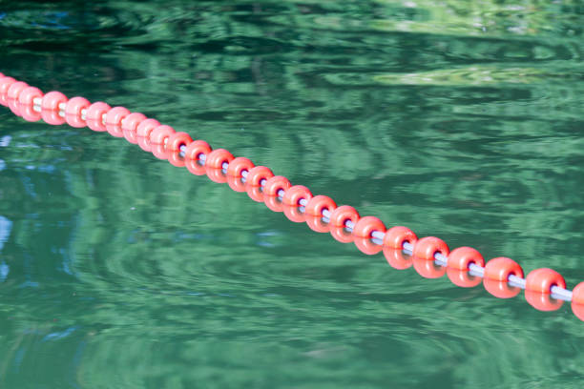  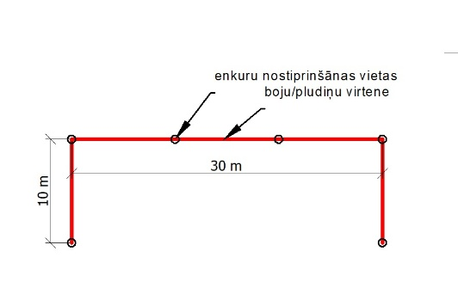  Krāsa: sarkana vai spilgti oranža.  Garums: 50 m.  Aprīkojums: ar pludiņiem, kas ievērti auklā ne retāk kā ik pēc 10 cm. Katram pludiņam jābūt nostiprinātam ar mezglu, lai novērstu tā izvēršanos vai pārvietošanos pa auklu. Virtenē jāparedz 2 m garas enkura auklas, kas jānostiprina sešās vietās (ik pēc 10 m).  Auklas materiāls: ūdensizturīgs, spilgtā krāsā.

- Prasības pakalpojuma izpildei:
  - Preces piegāde jānodrošina viena mēneša laikā no līguma noslēgšanas dienas.
  - Par piegādātās Preces saņemšanu Pasūtītājs un Piegādātājs paraksta preču pavadzīmi, kas vienlaikus ir arī preču pieņemšanas – nodošanas akts.
  - Ja Piegādātājs ir piegādājis nekvalitatīvu Preci, neatbilstošu Tehniskajās specifikācijās noteiktajām prasībām, nav piegādājis visu norādīto Preci vai nav ievērojis citus līguma noteikumus, Pasūtītājs sagatavo defektu akts, kurā norāda atklātos trūkumus. Pretenzijas par pieņemto Preču kvalitāti Pasūtītājs var izteikt 5 (piecu) darba dienu laikā no preču pavadzīmes parakstīšanas dienas.

Tehnisko specifikāciju sagatavošanas datums: 23.02.2026.
Saimniecības nodaļas vadītāja vietniece I.Meiere

